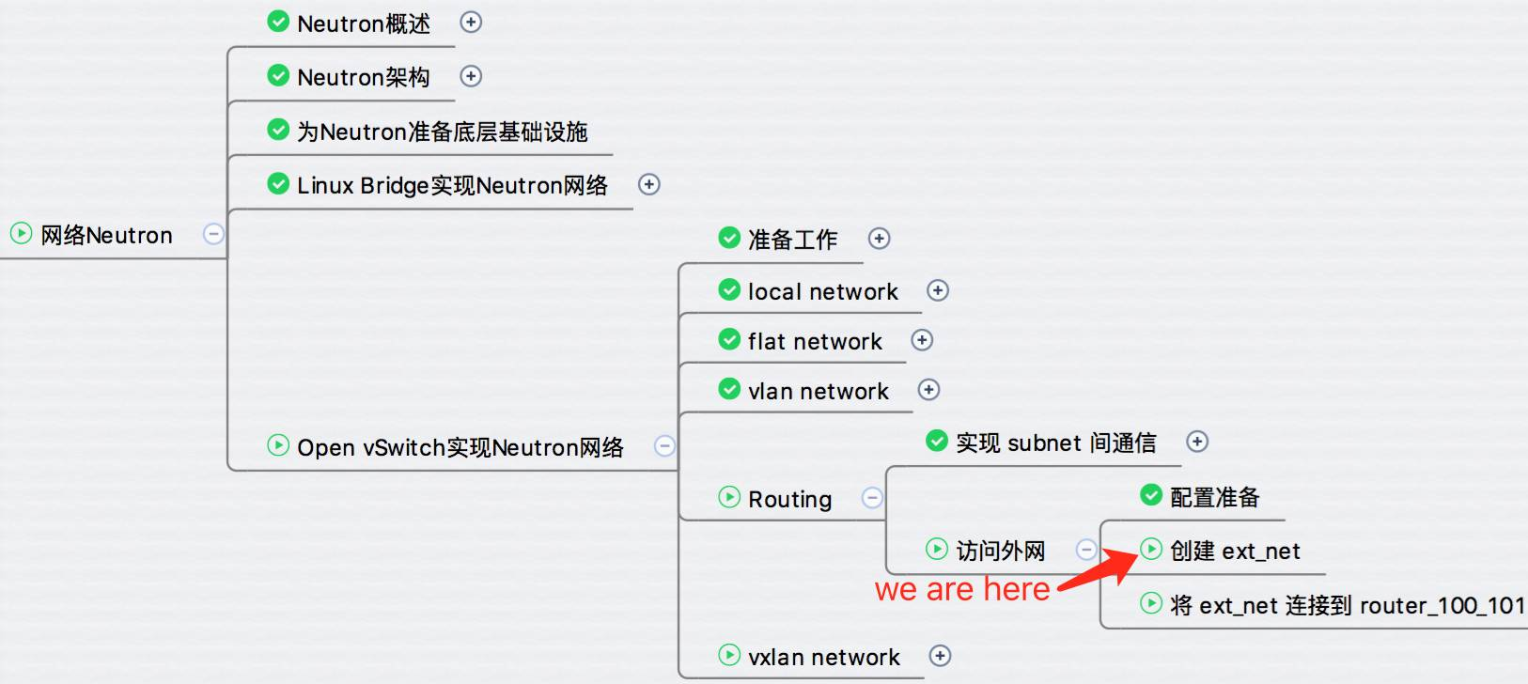

上一节完成连接外网的配置准备工作，今天就来创建 OVS 外部网络 ext_net。

进入 Admin -> Networks 菜单，点击 “Create Network” 按钮。

http://7xo6kd.com1.z0.glb.clouddn.com/upload-ueditor-image-20170129-1485643608184022735.png

显示创建页面。

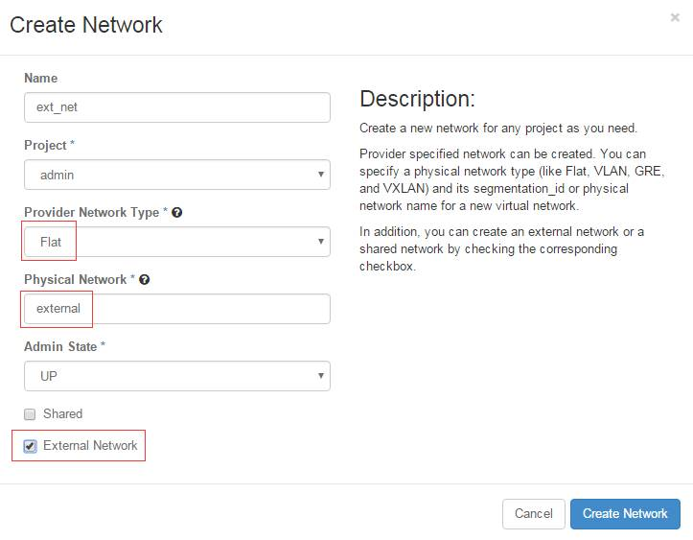

Provider Network Type 选择 “Flat”。

Network 填写 “external”，与 ml2_conf.ini 中 flat_networks 的参数值保持一致。

勾选 External Network 选择框。

点击 “Create Network”，ext_net 创建成功。

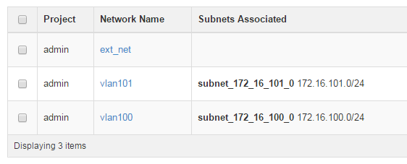

点击 ext_net 链接，进入 network 配置页面，目前还没有 subnet，点击 “Create Subnet” 按钮。

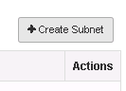

创建 subnet_10_10_10_0，IP 地址为 10.10.10.0/24。

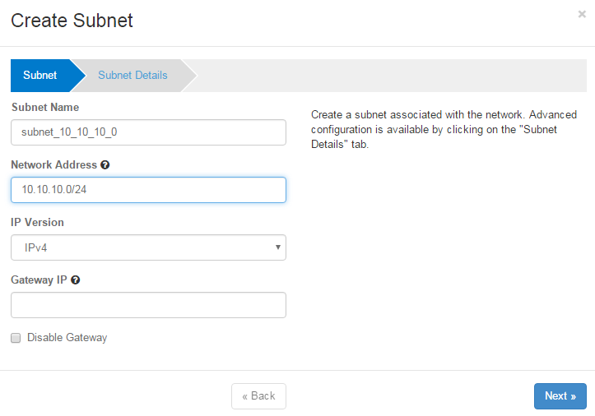

这里 Gateway 我们使用默认地址 10.10.10.1。

通常我们需要询问网络管理员外网 subnet 的 Gateway IP，然后填在这里。

点击 “Next”。

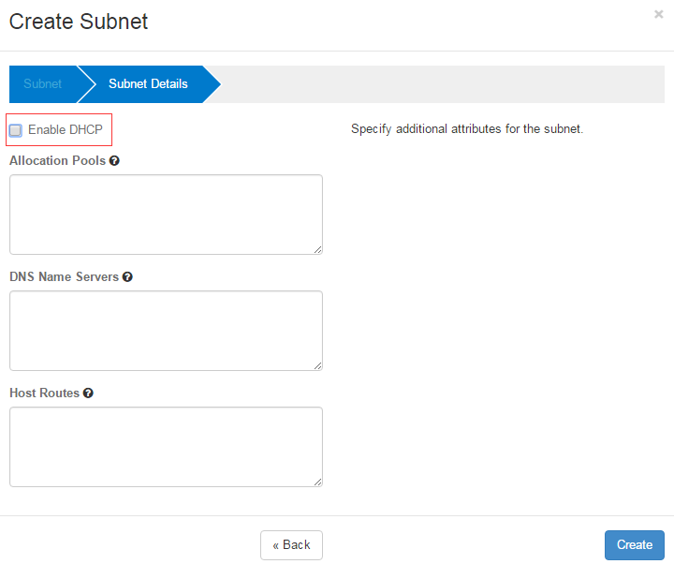

因为我们不会直接为 instance 分配外网 IP，所以不需要 enable DHCP。

点击 “Create”。

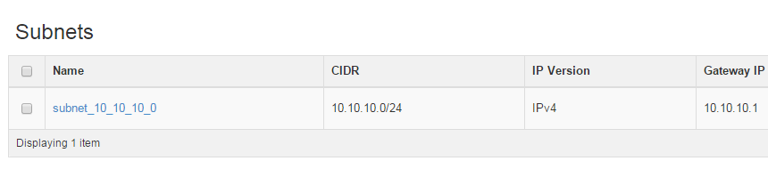

subnet 创建成功，网关为 10.10.10.1。

下面查看控制节点网络结构的变化，执行 ovs-vsctl show：

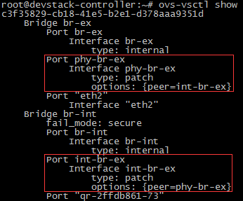

上图所示，br-ex 与 br-int 通过 patch port “phy-br-ex” 和 “int-br-ex” 连接。

下一节我们将 ext_net 连接到 router_100_101 并验证与外网的连通性。